SAMSTAG, 8. OKTOBER 2016 | ERKELENZER ZEITUNG  Wegberg

Mehr als ein Wohngebiet

– ein Ort des Zusammenlebens
1975 wurde der Verein "Wohngemeinschaft Beeckerwald" gegründet. Seitdem ist viel passiert.
VON PHILIPP SCHAFFRANEK
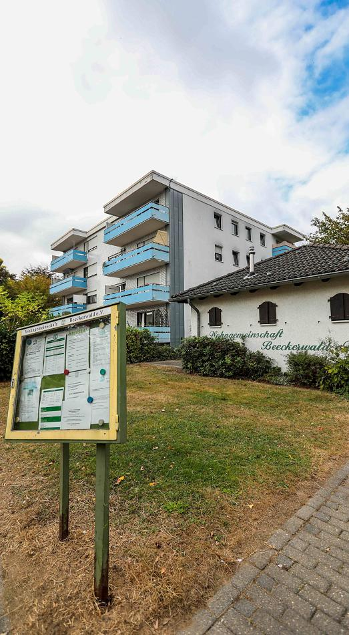 | BEECKERWALD Walter Grunwald (73) erinnert sich noch daran, dass er Stiefel anziehen musste, wenn er von seinem Haus am Zedernweg zum Tannenweg ging. Dort hatte er sein Auto geparkt. Denn die Straße am Zedernweg war nicht fertig-gestellt und deswegen ver-schlammt.  Anfang der 1970er Jahre gab es im Wohngebiet Beeckerwald mehrere Mängel. Bei der Infrastruktur und an den Gebäuden. "Es war vieles im Argen", sagt Grunwald. Schnell gründete sich im Wohngebiet daher eine Interessengemeinschaft. Ge-bündelt sollten die Anliegen der Anwohner gegenüber der Stadt und Baufirmen vertreten werden.  Die Wohngemeinschaft Beeckerwald ist mehr als eine bloße Interessenvertretung, sie ist zu einem "Brauchtumsverein" mit eigenem Vereinsheim geworden.  RP-FOTO: JÖRG KNAPPE
Anfang der 1970er Jahre war das Wohngebiet gerade neu gegründet worden. Einen Teil des Beeckerwaldes hatte man gerodet, um neuen Wohnraum zu schaffen. Von überall her zogen die Menschen damals in das junge Wohngebiet. Aus Mönchengladbach, Düsseldorf, von noch weiter weg oder lediglich aus Wegberg selbst. Im Beeckerwald suchten sie eine neue Heimat. Als die anfänglichen Baumängel beseitigt waren, wollten die Anwohner die neue Gemeinschaft aber nicht aufgeben. "Dann kam die Idee: 'Wir sollten eigentlich einen Verein gründen, der die Interessen der Bewohner weiterhin vertritt'", sagt Grunwald. Aus der Interessengemeinschaft ging 1975 die Wohngemeinschaft Beeckerwald hervor.
Die Wohngemeinschaft ist ein eingetragener Verein. Organisiert mit Vorstand und Arbeitskreisen. Derzeit ist Nicole von den Driesch Vorsitzende. Einmal jährlich treffen sich die 120 Mitglieder zur Versammlung. Auch die Wohngemeinschaft vertritt die Interessen der Bewohner. Etwa, als in den 1990er Jahren die Gullideckel bei starkem Regen immer übertraten. Da setzte man sich mit der Stadt zusammen, damit das Problem gelöst wurde.
Aber die Wohngemeinschaft ist mehr als eine bloße Interessenvertretung. "Das Bild des Vereins hat sich über die Jahre gewandelt", sagt Hans Willi Radine, der mehrere Jahre Vorsitzender war. Er sei zu einem "Brauchtumsverein" geworden. Seit seiner Gründung hat der Verein dem Wohngebiet eine Tradition gegeben. Aus dem Beeckerwald, der anfangs nicht den besten Ruf besaß, wurde das - an der Einwohnerzahl gemessen - größte Wohngebiet der Stadt Wegberg. "Schöner kann man nicht wohnen", sagt Heiko Bruns (56), der 1982 aus Beeck her zog.
Das ganze Jahr über treffen sich die Anwohner zu gemeinsamen Feiern. Neujahresempfang, Sommerfest, Erntedank, St. Martin und ein Adventsfest stehen im Jahreskalender. Wurde für die Feste früher ein Zelt aufgebaut, gibt es seit den 1990er Jahren ein eigenes Vereinshaus. Die Wohngemeinschaft baute es in Eigenleistung. Das Haus und die Grünfläche davor müssen instand gehalten werden. Zusätzlich kümmern sich die Anwohner um den Beeckerwald. Einmal im Jahr reinigen sie ihn gemeinsam.
Neben den Feiern ist das Vereinshaus auch unter der Woche ein Ort des Zusammenlebens. Dort treffen sich verschiedene Gruppen des Vereins. Es gibt eine Kreativ- und eine Seniorengruppe. Die Gymnastikgruppe pausiert zurzeit. "Das ist ein schönes Zusammenleben hier", sagt Renate Gäbler. Seit 14 Jahren leitet die 78-Jährige die Seniorengruppe. Jeden Mittwoch treffen sich rund 20 Senioren vor allem zum Spielen. Skat, Rummikub, Skip-Bo und Canasta sind die Lieblingsspiele der "ganz durcheinandergewürfelten Gruppe". An der Seniorengruppe lässt sich erkennen, wie vielfältig die Menschen im Beeckerwald sind. Manche kommen gebürtig aus Schlesien oder der Tschechoslowakei. "Die haben sich alle gut hier integriert", sagt Renate Gäbler. "Das ist jetzt unsere Heimat."
Die Wohngemeinschaft ist vor allem für Senioren attraktiv. Für Kinder und Jugendliche veranstaltet die evangelische Kirche einmal in der Woche mit mobiler Jugendarbeit ein Treffen. Dafür hatte die Kirche bei der Wohngemeinschaft angefragt. Ein Lichtblick ist das Martinskomitee, das den St.-Martins-Zug organisiert. "Dort engagieren sich viele junge Leute", sagt Veronika Radine (65). "Das finde ich unheimlich toll. Diese alte Tradition muss weiterleben." Es sind vor allem 30-Jährige, die sich engagieren. Also die ersten Jahrgänge, die im Beeckerwald aufgewachsen sind und dort ihre Kindheit hatten.

"Aus dem Beeckerwald das gemacht, was er heute ist"
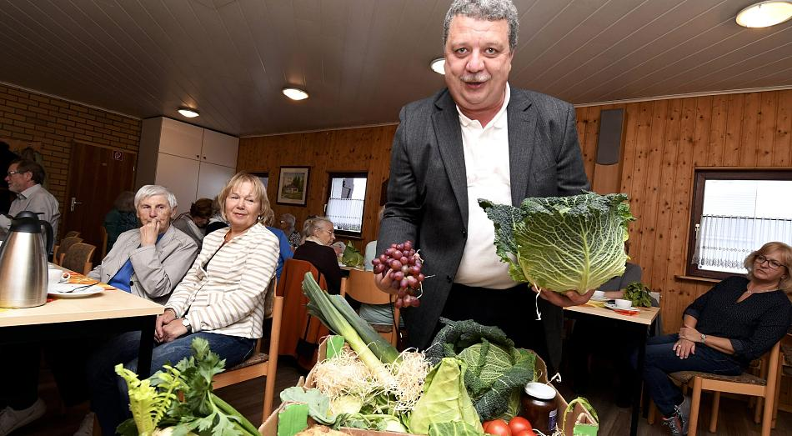 | 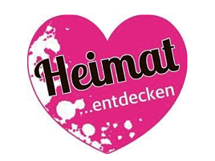  Erntedankfest im Vereins-haus: Bernhard Stamms versteigert meistbietend Gemüse und Obst.  RP-FOTO: JÜRGEN LAASER
BEECKERWALD (anek) "Zwei Euro!" Das neue Gebot steht. Doch Bernhard Stamms gibt sich noch nicht zufrieden. "Das ist Qualität, was ich hier habe", ruft er. In seiner Hand hält er zwei Stangen Porree. "Zwei Euro und 30 Cent", ruft jemand. "Zwei Euro und 30 Cent. Zum Ersten. Zum Zweiten. Zum Dritten." Das Gemüse hat einen neuen Besitzer. Die Stimmung im Vereinsheim der Wohngemeinschaft Beeckerwald ist gut. Dann hält Bernhard Stamms auch schon ein Bündel Möhren in der Hand. Das möchte er als nächstes versteigern.
Jedes Jahr feiert die Wohngemeinschaft Beeckerwald gemeinsam das Erntedankfest. Kurz zuvor diente der Erntewagen, aus dem Bernhard Stamms das Gemüse und Obst versteigert, noch als Dekoration am Christlichen Zeichen an der Ecke Kiefernweg/Tannenweg. Dort gab es einen kurzen gemeinsamen Gottesdienst. Gefeiert wird nicht nur Erntedank, sondern auch der Jahrestag des Christlichen Zeichens. Zu Erntedank im Jahr 2004 hatte die Wohngemeinschaft das Zeichen aufgebaut. Seitdem ist die Konstruktion aus drei unterschiedlich hohen offenen Edelstahlkreuzen, die versetzt angeordnet sind, ein Ort des Glaubens im Wohngebiet.
Dass es dieses Zeichen überhaupt gibt, hat etwas mit dem Selbstverständnis der Anwohner des Beeckerwaldes zu tun. Vor allem mit dem Selbstverständnis der Wohngemeinschaftsmitglieder dort. "Eigentlich kann man schon sagen, wir sind ein eigener Ort", sagt Bernhard Stamms, der den Arbeitskreis leitet, der sich um das Christliche Zeichen kümmert. Weil die Bewohner ihr Wohngebiet als eigenen Ort sehen, kam Anfang der 1980er Jahre der Wunsch nach einer eigenen Kapelle auf. Geld wurde gesammelt. Sogar erste Materialien hatte man damals angeschafft. Doch gleichzeitig kam die Idee, ein Vereinshaus zu bauen. Beides zu realisieren, wäre zu kostspielig gewesen. Die Wohngemeinschaft entschied sich für das Vereinshaus.
1999 machten die Anwohner den Bau einer Kapelle jedoch wieder zum Thema. Ein Arbeitskreis wurde gegründet. Bis 2003 erarbeitete dieser die Ausführung und Aufstellung des Christlichen Zeichens. Die drei offenen Kreuze sollen eine vielfältige Deutung für unterschiedliche Einstellungen zum Glauben ermöglichen. Niemand soll durch das Zeichen ausgegrenzt werden. Im Gegenteil, jeder soll eingeladen werden, dort über Religion nachzudenken.
Das Christliche Zeichen zeigt, wie die Mitglieder der Wohngemeinschaft ihre Heimat sehr aktiv gestalten. "Die Anwohner haben aus dem Beeckerwald das gemacht, was er jetzt und heute ist. Eine lebenswerte Wohngegend", sagt Bernhard Stamms. Da passt es, dass das Thema des Erntedankgottesdienstes das Thema "Zusammenstehen" hatte. "Es passiert nichts alleine. Da müssen schon zwei oder drei mitmachen", sagte Kaplan Michael Marx, der den Erntedankgottesdienst mit den Anwohnern des Beeckerwaldes feierte.
Und auch zwölf Jahre, nachdem das Christliche Zeichen gebaut wurde, ist der Arbeitskreis weiterhin aktiv. Geplant ist, das Grundstück rund um das Zeichen einzufrieden. Zudem soll bald eine Tafel zur Bedeutung des Zeichens aufgestellt werden.

